NAPHTACHIMIE  Lavéra | Service:  LPU | EXP-U-15-004  Date de Création : 30/11/92  Date: 10/09/2019 Révision n°7 | Page  1/5  Annexe (1)
Destinataires communs gérés : Centrale Sud  Version informatique:  Diffusion sur Intranet Naphtachimie  Version papier (à préciser) :  AC/E – OC/L  Air Liquide | Type de document :  CONSIGNES ENERGIE – UTILITES  Section :  HYDROGENE
TITRE :

SURVEILLANCE DU RESEAU HYDROGENE 1,2 B

Objet / Champ d’application :

Consigne d’interface du réseau hydrogène 1,2 B selon AC/E-SAM-ST05-EXP-357 et plan usine
>

1000 905 124

Date de révisions | N° rev | Nature et motif des dernières révisions
10/10/2000 | 3 | Création ATOFINA, suppression F01
28/12/2000 | 4 | Mise à jour
01/08/2005 | 5 | Mise à jour consigne + 5 ans
08/04/2015 | 6 | Mise à jour
10/09/2019 | 7 | Mise à jour suivant modification procédé Kemone

Rédigée ou révisée par (fonction, nom) : | Signature : |  | Vérifiée et approuvée par (fonction, nom) : | Signature
Josué PETIT  Chargé d’Exploitation Centrale Sud | Visa Informatique |  | Virginie RIVIERE  Responsable LPU | Visa Informatique

Sommaire

1. DOCUMENTS CITES EN REFERENCE 3
2. RESPONSABILITES 3
2.1 A Oxochimie 3
2.2 A la Centrale Sud Naphtachimie 3
2.3 A l’Air Liquide 4
3. RESPONSABILITES DES TRAVAUX SUR LES RESEAUX 4
4. EXPLOITATION DES PURGES DES RESEAUX 4
4.1 Localisation/Fréquence 4
4.2 Methode 4
5. ANNEXE 1 5

DOCUMENTS CITES EN REFERENCE
SYS-S-01-003 "conduite à tenir sur une fuite ou un feu H2"

RESPONSABILITES

CdQ | CdP Electrique | CdP Thermique | Op. jour utilités | Op. Ext.
X |  |  | X | X
KEM-ONE AC/E en tant que fournisseur d'hydrogène est responsable des réseaux de distribution de l'hydrogène comprimé jusqu'à l'entrée dans les services utilisateurs définis comme suit :
>

A Oxochimie
Jusqu'aux vannes automatiques de sectionnement XV 3400 D et M situées à l’entrée de l’unité Oxochimie sur la route L5E
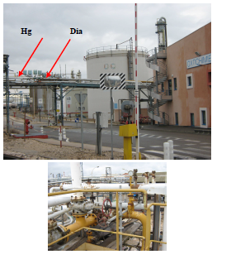

A la Centrale Sud Naphtachimie
>
Jusqu'à la vanne manuelle avant la platine réversible située en amont du pot de purge de condensats F292 et de la vanne HSV291, le long de la route T0.
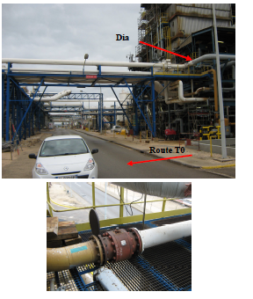

A l’Air Liquide
Jusqu'à la vanne manuelle VHG 01B à l’entrée de l’unité.
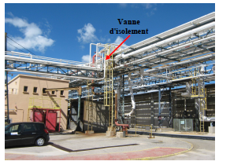

RESPONSABILITES DES TRAVAUX SUR LES RESEAUX
KEM-ONE AC/E assurera l'entretien des tuyauteries et des pots de purges des condensats, depuis le départ de ses installations, jusqu'aux limites de responsabilités définies dans le paragraphe 1.
Dans le cadre de sa mission de surveillance des tuyauteries de liaisons inter-unités, le
chef de poste Utilités signalera à AC/E toutes les anomalies qu'il constatera sur les réseaux hydrogène 1,2 bars.
AC/E lancera les permis de travaux. Ceux-ci seront visés dans tous les cas par le chef de quart Centrale Sud ou le chef de poste Utilités et par les services utilisateurs des réseaux concernés (Oxochimie et Air Liquide).
NB : L’interlocuteur permanent concernant le fonctionnement des réseaux hydrogène (Hg) et (∅) est le chef opérateur de KEM-ONE Electrolyses. Tél. poste 7412.

EXPLOITATION DES PURGES DES RESEAUX

Localisation/Fréquence
Les purges des condensats des réseaux hydrogène "diaphragme" et "mercure", sont assurées par le chef de poste Utilités, à la fréquence de deux fois par poste. Les emplacements des pots de purges sont les suivants :
- A l'entrée d'Oxochimie, pot n° F 2550 juste en amont du débitmètre DE 181.
- Sur le réseau ∅ 10" allant vers la Centrale Sud
- pot F02 à l'angle des routes L10E et T4E (OE III-CKIV)
- pot F292 le long de la route TO.

Methode
Les ensembles de purges sont constitués :
- D'un ballon de récupération des condensats (eau) équipé d'un niveau à glace
- D'un petit pot de purge relié au ballon, équipé d'un évent et d'un envoi à l'égout.
En marche normale, le ballon est relié à la tuyauterie d'H2 et la liaison entre le pot de purge et le ballon est fermé.
Pour purger, ouvrir la vanne "homme mort" entre le ballon et le pot jusqu'à disparition de l'eau du niveau à glace.

ANNEXE 1

